Белорусский государственный технологический университет
Факультет информационных технологий
Кафедра программной инженерии

Лабораторная работа №6
По дисциплине «Информационная безопасность»
На тему «Изучение устройства и функциональных особенностей шифровальной машины «Энигма» »

Выполнил:
Студент 3 курса 8 группы
Лужецкий Владислав Константинович
Преподаватель: асс. Савельева М.Г.

Минск 2026
Оглавление
Введение 3
1 Теоретические сведения 4
2 Ход работы 5
2.1 Работа с симулятором «Энигмы» 5
2.2 Оценка частотных свойств 6
3 Собственное приложение 8
2.1 Разработка программного симулятора 8
3.2 Оценка криптостойкости разработанной машины 8
Выводы 10
Приложение А 11

Введение
Цель: изучение и приобретение практических навыков разработки и использования приложений для реализации перестановочных шифров (на примере платформы «Энигма»).
Задачи:
- изучить структуру, принципы функционирования и реализацию процедур зашифрования сообщений в машинах семейства «Энигма»;
- выполнить криптопреобразования на готовом симуляторе «Энигмы» при 8 различных настройках (ключах) и оценить частотные свойства шифртекстов;
- разработать собственное приложение-симулятор шифровальной машины в соответствии с заданным вариантом (Вариант 6: роторы II, Gamma, IV; рефлектор C; шаг 1-1-1);
- оценить криптостойкость разработанного варианта машины.

1 Теоретические сведения
Шифровальная машина «Энигма» представляет собой электромеханическое устройство, реализующее сложный полиалфавитный подстановочный шифр. Процесс зашифрования основан на прохождении электрического сигнала через систему вращающихся коммутационных дисков (роторов) и отражателя (рефлектора). Каждое нажатие клавиши приводит к смещению механических частей (роторов), из-за чего электрическая цепь постоянно меняется. Благодаря этому одна и та же буква исходного текста каждый раз зашифровывается новым символом. Наличие рефлектора гарантирует взаимность шифрования (алгоритмы зашифрования и расшифрования идентичны), но при этом исключает возможность зашифрования буквы самой в себя. В классической исторической модели роторы сдвигались по принципу одометра. В рамках Задания 2 исследуется модифицированная версия (Вариант 6), в которой применяется синхронный сдвиг всех трех роторов (шаг 1-1-1).

2 Ход работы

2.1 Работа с симулятором «Энигмы»
Для выполнения первой части задания использовался программный симулятор классической машины «Энигма» M3.
Параметры машины: Рефлектор B (UKW B).
Исходный текст: LUZHETSKIYVLADISLAVKONSTANTINOVICH (34 символа). Результат программы представлен на рисунках 2.1 – 2.3.
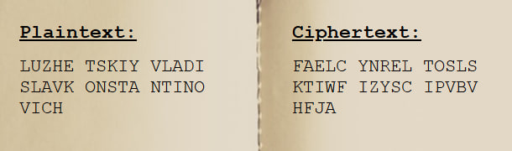
Рисунок 2.1 – Результат шифрования №1
Стоит обратить внимание, что использовались следующие условия: роторы (L-M-R) 5-4-1 и стартовые позиции роторов C-D-G соответственно.
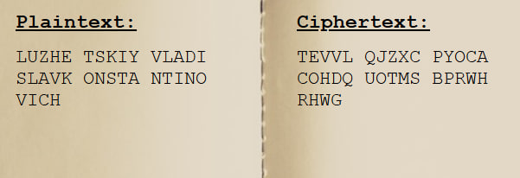
Рисунок 2.2 – Результат шифрования №2
На данном примере использовались следующие условия: роторы (L-M-R) 2-1-1 и стартовые позиции роторов C-N-C соответственно.
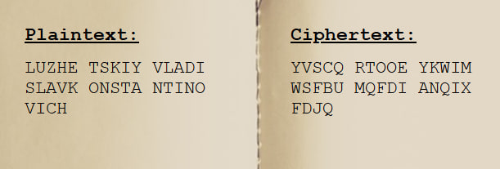
Рисунок 2.3 – Результат шифрования №3
В этом случае использовались следующие условия: роторы (L-M-R) 5-4-2 и стартовые позиции роторов A-B-D соответственно.
В остальные 5 вариантах роторы будут одинаковыми (роторы L-M-R 1-2-3), а стартовые позиции изменены.
В 4 случае использовались следующие условия: стартовые позиции роторов A-A-A. Исходное сообщение у нас остаётся прежним. Зашифрованный текст: JMWOFYZZMBJAFKUTIFDKYRYZALMQKDRGKY.
В 5 случае использовались следующие условия: стартовые позиции роторов B-B-B. Исходное сообщение у нас остаётся прежним. Зашифрованный текст: XBCWAOPMQNRJBYZEXOTULEAQWGMVFHBZXA.
В 6 случае использовались следующие условия: стартовые позиции роторов X-Y-Z. Исходное сообщение у нас остаётся прежним. Зашифрованный текст: HCMDWABVOTIRQZEXKPNCSUYLGMFABVROEQ.
В 7 случае использовались следующие условия: стартовые позиции роторов S-E-C. Исходное сообщение у нас остаётся прежним. Зашифрованный текст: QRACYEWNPTBMOVIZXGDCJUFLMKSEYHWPZT.
В 8 случае использовались следующие условия: стартовые позиции роторов I-B-M. Исходное сообщение у нас остаётся прежним. Зашифрованный текст: TFEARPYUCVMKQWBOZISDGXHJVELMPNCAYZ.

2.2 Оценка частотных свойств
Гистограмма частот представлена на рисунке 2.4.
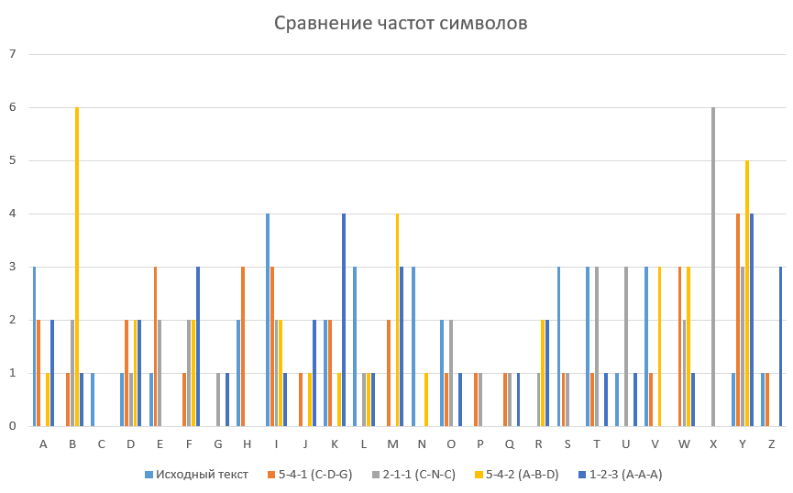
Рисунок 2.1 – Гистограмма частот символов
Как наглядно демонстрирует представленная диаграмма, линия исходного текста (голубая) имеет четко выраженные пики и спады. Наибольшая частота (3–4 повторения) наблюдается у букв A, I, L, N, S, T и V, в то время как целый ряд букв (B, F, G, M, W, X и др.) в сообщении отсутствует вовсе – их значение равно нулю. Это классическая картина частотного распределения для осмысленного текста. Линии, соответствующие зашифрованным текстам (оранжевая, серая, желтая и темно-синяя), ведут себя совершенно иначе. Они демонстрируют абсолютно хаотичное распределение частот, которое никак не коррелирует с исходной статистикой. Первоначальные пики полностью сглажены, при этом алгоритм формирует новые случайные всплески, зависящие от ключа (например, резкий пик до 6 повторений у буквы B для настройки 5-4-2 или у буквы X для настройки 2-1-1). Таким образом, график визуально подтверждает полное разрушение исходных частотных закономерностей. Алгоритм «Энигмы» успешно маскирует естественную статистику языка, что доказывает высокую криптостойкость данного полиалфавитного шифра по отношению к классическому частотному криптоанализу.

3 Собственное приложение

2.1 Разработка программного симулятора
В соответствии с 6-м вариантом было разработано консольное приложение на языке JavaScript (Node.js).
Спецификации варианта:
- левый ротор (L): II;
- средний ротор (M): Gamma;
- правый ротор (R): IV;
- рефлектор (Re): C;
- правило сдвига: 1-1-1 (при каждом нажатии клавиши все три ротора одновременно сдвигаются на 1 позицию).
Результат работы приложения представлен на рисунке 3.1.
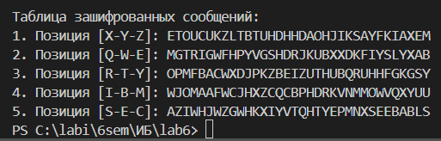
Рисунок 3.1 – Результат работы приложения
Код программы вынесен в приложение А.

3.2 Оценка криптостойкости разработанной машины
Для оценки криптостойкости модифицированной машины (Вариант 6) необходимо проанализировать размер пространства ключей и длину периода шифра.
- Пространство ключей: В реализованной модели типы и порядок роторов строго зафиксированы (II, Gamma, IV). Отсутствует штекерная панель. Единственным элементом ключа является начальное положение роторов. Поскольку каждый из трех роторов имеет 26 позиций, общее количество возможных комбинаций составляет 26 * 26 * 26 = 17 576. Такое пространство ключей является критически малым и может быть вскрыто современными вычислительными средствами методом полного перебора за доли секунды.
- Влияние шага 1-1-1 на период шифра: В исторической версии период повторения алфавитов подстановки составлял 26 * 25 * 26 = 16 900. Внедрение нестандартного шага «1-1-1» (когда все роторы вращаются синхронно при каждом символе) привело к катастрофическому падению криптостойкости. Период такой системы сократился всего до 26 символов. Это означает, что 27-й символ сообщения будет зашифрован по тем же правилам подстановки, что и 1-й, что открывает широкие возможности для криптоанализа методом поиска повторяющихся паттернов.

Выводы
В ходе выполнения лабораторной работы были изучены принципы работы полиалфавитных роторных шифров на примере машины «Энигма». Практическое тестирование на готовом симуляторе подтвердило, что архитектура «Энигмы» эффективно сглаживает частоты встречаемости символов, лишая криптоаналитика возможности использовать классический частотный анализ. В то же время, разработка и анализ программной модели по Варианту 6 наглядно продемонстрировали, что любое нарушение базовых криптографических принципов (в данном случае – замена асинхронного шагового механизма роторов на синхронный шаг 1-1-1) ведет к радикальному снижению длины периода шифра и полной потере криптостойкости. Без использования коммутационной панели (штекеров) базовое пространство ключей в 17 576 вариантов не может обеспечить конфиденциальность передаваемых данных.

Приложение А
Листинг 1 – Код к приложению main.js
const ALPHABET = 'ABCDEFGHIJKLMNOPQRSTUVWXYZ';

class Rotor {
constructor(wiring, name) {
this.wiring = wiring;
this.name = name;
this.position = 0;
}

setPosition(char) {
this.position = ALPHABET.indexOf(char.toUpperCase());
}

step() {
this.position = (this.position + 1) % 26;
}

forward(c) {
let shift = (c + this.position) % 26;
let mapped = ALPHABET.indexOf(this.wiring[shift]);
let out = (mapped - this.position + 26) % 26;
return out;
}

backward(c) {
let shift = (c + this.position) % 26;
let charInWiring = ALPHABET[shift];
let mapped = this.wiring.indexOf(charInWiring);
let out = (mapped - this.position + 26) % 26;
return out;
}
}

class Reflector {
constructor(wiring) {
this.wiring = wiring;
}
reflect(c) {
return ALPHABET.indexOf(this.wiring[c]);
}
}

class EnigmaLabVariant6 {
constructor() {
this.L = new Rotor('AJDKSIRUXBLHWTMCQGZNPYFVOE', 'II');
this.M = new Rotor('FSOKANUERHMBTIYCWLQPZXVGJD', 'Gamma');
this.R = new Rotor('ESOVPZJAYQUIRHXLNFTGKDCMWB', 'IV');
this.Ref = new Reflector('FVPJIAOYEDRZXWGCTKUQSBNMHL');
}

setPositions(l, m, r) {
this.L.setPosition(l);
this.M.setPosition(m);
this.R.setPosition(r);
}

encryptChar(char) {
let c = ALPHABET.indexOf(char.toUpperCase());
if (c === -1) return char;

//1-1-1
this.R.step();
this.M.step();
this.L.step();

// Вход -> R -> M -> L -> Рефлектор -> L -> M -> R -> Выход
c = this.R.forward(c);
c = this.M.forward(c);
c = this.L.forward(c);

c = this.Ref.reflect(c);

c = this.L.backward(c);
c = this.M.backward(c);
c = this.R.backward(c);

return ALPHABET[c];
}

encrypt(text) {
let result = '';
for (let char of text) {
if (ALPHABET.includes(char.toUpperCase())) {
result += this.encryptChar(char);
}
}
return result;
}
}

function main() {
const enigma = new EnigmaLabVariant6();
const text = "LUZHETSKIYVLADISLAVKONSTANTINOVICH";

const settings = [
['X', 'Y', 'Z'], ['Q', 'W', 'E'], ['R', 'T', 'Y'],
['I', 'B', 'M'], ['S', 'E', 'C']
];

console.log(`Исходный текст: ${text}\n`);
console.log("Таблица зашифрованных сообщений:");

settings.forEach((pos, index) => {
enigma.setPositions(pos[0], pos[1], pos[2]);
const encrypted = enigma.encrypt(text);
console.log(`${index + 1}. Позиция [${pos.join('-')}]: ${encrypted}`);

enigma.setPositions(pos[0], pos[1], pos[2]);
const decrypted = enigma.encrypt(encrypted);
if (decrypted !== text) console.error("Ошибка расшифровки!");
});
}

main();

